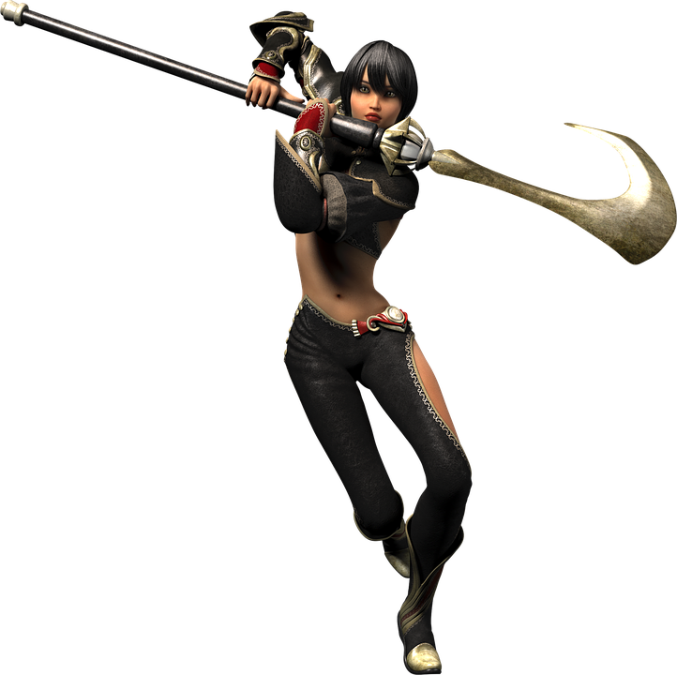
KARAKTERLAP
ARSZON VILÁGA

Hadifogoly:
Országnév:
Faj:
ZÓNÁK:
DUKÁT
- ARANY:
- EZÜST:
- RÉZ:
LAKOS:
MUNKANÉLKÜLI:
HITEL:
ZÓNA ÉP:
ELLENSÉG\HÁBORÚ:
SZÖVETSÉGES:
ADÓ:
Saját haderő aktuális ereje:

Gazdaság:
Katonaság:
Sámán:

Városok és falvak:

Raktár:

